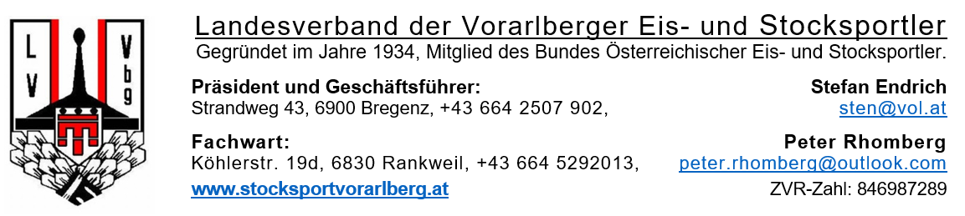

Veranstaltung: Landesmeisterschaft Herren Stocksport 2024
Wettbewerbsart: Mannschaftsspiel Stocksport
Veranstalter: ESC Götzis
Durchführer: LV-Vorarlberg
Austragungsort: Stocksportanlage Götzis Götzis : 01..09.2024

ENDERGEBNIS NACH PAGE-PLAY-OFF
1. EC Hörbranz
2. SV Lochau
3. ESC Nenzing
4. ESC Götzis I

Spielergebnisse Ausscheidung / Halbfinale / Finale

Spiel 1 (Halbfinale 1)
EC Hörbranz: Sv Lochau 3 3

Spiel 2 (Ausscheidung)
ESC Götztis I: ESC Nenzing 3 : 7

Spiel 3 (Halbfinale 2)
SV Lochau : ESC Nenzing 7 : 5

Spiel 4 FINALE
EC Hörbranz: SV Lochau 10 : 2

Endergebnis nach 8 Runden

Endergebnis
Rang Start-Nr. Mannschaft Punkte Diff. Eigene Gegner Strafe
1 3 EC Hörbranz 11 : 1 37 54 17
Markus Lukas (AT300056), Manfred Marinelli (AT300057), Armin Gauster (AT300055), Alexander Pinnitsch
(AT300061), Ewald Rirschl (AT300062)
2 4 SV Lochau 10 : 2 24 50 26
Patrick Plangger (AT300158), Christoph Sohm (AT300160), Wilfried Malin (AT300153), Reinhard Zachari
(AT300163), Stefan Pienz (AT300155)
3 1 ESC Götzis I 7 : 5 9 39 30
Walter Lampacher (AT300093), Franz Erlacher (AT300087), Günter Robosch (AT300190), Paul Siegele
(AT300083)
4 6 ESC Nenzing 6 : 6 -1 38 39
Rupert Rietzler (AT300132), Johann Zimmermann (AT300137), Kevin Breuss (AT300195), Martin Liebminger
(AT300128)
------------------------------------------------------------------------------------------------------------------------------------------------------------------------------
5 2 ESC Hard 6 : 6 -8 32 40
Werner Kolleritsch (AT300028), Manuel Tagwerker (AT300033), Gerald Laner (AT300030), Stefan Glatz
(AT300023)
6 7 ESC Bludenz 2 : 10 -35 18 53
Josef Gruber (AT300103), Raimund Walch (AT300112), Jürgen Juriatti (AT300104), Vinzenz Zech (AT300113)
7 8 ESC Götzis II 0 : 12 -26 24 50
Wolfgang Lettenbichler (AT300095), Werner Burtscher (AT300085), Wolfgang Fischer (AT300089), Erwin
Hubinger (AT300091), Erich Zitz (AT300099)
------------------------------------------------------------------------------------------------------------------------------------------------------------------------------------
8 5 ESC Bregenz : DQ
Stefan Endrich (AT300070), Albert Felizeter (AT300071), Albert Krepelka (AT300077), Ferdinand Hofmarcher

9 SV Lochau II

Hans Strasser Rhomberg Peter Rhomberg Peter
Vorarlberg Vorarlberg Vorarlberg
Schiedsrichter Wettbewerbsleiter Schriftführer

